Engel, Herz & Hoffnungsschimmer. Verschiedene Ideen für Liebeserklärungen im Advent: Offene Kirche, Gottesdienste, Gespräche, Symbole & Seelsorge

Engel, Herz und Hoffnung
In Zeiten wie diesen ist es sinnvoll, Themen und Formen anzubieten, die zu Herzen gehe, Hoffnung geben und auch jene Menschen erreichen, die nicht zur Kerngemeinde gehören. Engel und Herz sind zwei archetypische Menschheitssymbole, die zur christlichen Religion und Spiritualität gehören und zugleich drüber hinaus für Menschen Bedeutung haben.
Engel sind älter als alle Religionen und sprechen auch jene an, die sich nicht mehr zu einer Religion zugehörig fühlen. Sie verkörpern Schutz, Wegweisung, Erleuchtung, Hoffnung und die Kraft von Auferstehung und Heilung gegen Furcht und Angst.
Das Herz ist das Zentrum des Lebens und der Liebe. Ein gebrochenes, ein erstarrtes, ein verschlossenes Herz macht Körper und Seele krank. Ein offenes, großes, gütiges Herz steht für heilsame Kraft auf allen Ebenen. Es ist heute medizinisch nachgewiesen, dass gebrochene, einsame Herzen krank machen können. Ebenso ist ein Hoffnungsschimmer, der zu Herzen geht, auch körperlich heilsam. Nicht umsonst weiß die christliche Tradition, dass Gott und der heilig-heilende Geist im Herzen wohnen.
Wenn es also gelingt, diese Symbole „berührend rüberzubringen“ – im wahrsten Sinne des Wortes, dann ist viel gewonnen. Und das eben ist der Sinn von kleinen Symbolen und Beteiligungsmöglichkeiten – man kann sie berühren, begreifen, in die eigenen Hände nehmen.

Offene Kirche
In Zeiten wie diesen geht es um Verbundenheit gegen Vereinzelung, Einsamkeit, innere Dunkelheit.
Eine offene Kirche am Nachmittag, die in der dunklen Jahreszeit nach draußen leuchtet und dazu einlädt, Liebeserklärungen zu schreiben und/ oder sich einen Engel zu basteln und mitzunehmen, das wäre doch schön – für Eltern und Kinder, Ältere und Einsame und überhaupt. Vielleicht von 16 bis 18 Uhr, endet mit dem Glockenläuten.

Lichte Plätze und Beteiligung
Ein #Liebeserklärungs-Tannenbaum vor der Kirche oder im Vorraum, im Foyer des Pflegeheims etc könnte sich zu einem dialogischen Ort entwickeln – etwas mitnehmen und wiederbringen, Botschaften bekommen und selber schreiben, „Geschenke des Himmels“, also z.B. die Herzengel zum Verschenken und Mitnehmen – das wäre so ein Zeichen, das Beteiligung und Verbundenheit möglich macht. Engel, Herzenswünsche, Liebeserklärungen oder auch Bastel- oder Schreibmaterial zum Mitnehmen und Wiederbringen (Herzenswunsch-Zettel werden zu Fürbitten), so könnte aus dem Tannenbaum ein interaktives Symbol werden.
Es gibt Firmen und Gemeinden, die Wunschzettel von Bedürftigen, Kindern, Hochaltrigen an den Baum hängen, die andere sich dann nehmen und erfüllen können. Vielleicht schreiben Kinder Briefe für alte Menschen und legen einen Engel mit hinein und das geht als Weihnachtsgeschenk in die nahe Seniorenwohnanlage.

Schreibwerkstatt Liebeserklärung
Oder Sie erklären den Advent zur Zeit für Liebeserklärungen: Liebesbotschaften schreiben & schreiben lassen - Vor oder in der Kirche, im Gemeindehaus die Möglichkeit erschaffen, „Liebesbotschaften“ , Liebeselfchen, Liebesgedichte zu notieren, zu hinterlassen, zu lesen - auf einer Wand, Tafel, digital, am Tannenbaum etc…. diese z.B. im Weihnachtsgottesdienst ausstellen und benutzen.

Kirche für alle
So wird Kirche zu einem offenen Ort für die gute Botschaft. Dazu passen integrative Gottesdienstform, die Alte und Junge, Kerngemeinde und Nachbarschaft mit einbeziehen. Aus dem folgenden Gottesdienstmaterial lassen sich zugleich leicht andere Formen für Senioren, Gesprächskreise etc. bestücken und entwickeln.

Kirche für alle im Advent
Macht hoch die Tür, das Herz macht weit

Ein Gottesdienstentwurf für 4 Adventssonntage, auch als Steinbruch und Materialsammlung zu nutzen – für Gesprächskreise, Andachten, Predigten, Impulse, Besuche, Seelsorge

Musik

Begrüßung

Thema anspielen, z.B.:
Hand aufs Herz: was liegt uns am Herzen. Das Herz weiß, wie es uns geht. Aber manchmal hören wir nicht auf unser Herz. Dann wird es hart, es fürchtet sich, es wird kalt und starr. Das macht auf Dauer krank.
Aber wenn uns jemand lieb hat, wenn Hoffnung da ist, dann geht uns das Herz auf.
Das ist eine Kraft, die zu Gott gehört. Eine große Licht- und Hoffnungskraft, die in unseren Herzen einziehen will. Darum singen wir jetzt das alte Lied anders.

Lied: Macht hoch die Tür, das Herz macht weit

Kyrie - Gebet mit Klangschale/ Stille

Mögliche Hinführung:
Hand aufs Herz: was liegt uns am Herzen?
Das Herz weiß, wie es uns geht. Aber manchmal hören wir nicht auf unser Herz.

Das wollen wir jetzt tun.

Auf unser Herz hören.

Was sind unsere Herzenswünsche?

Und was macht das Herz gerade schwer?

alle werden eingeladen, mit den Händen eine Schale zu machen und hineinzulegen, was das Herz berührt – Bitte, Dank, Schweres, Schönes, Wünsche, Fürbitten…

Stille (mit Klangschale – der leiser werdende Klang hilft, auf die Stille zu hören)

Kyrie oder auch Lied mehrfach (z.B. erleuchte und bewege/ Trag in die Welt nun ein Licht/ Wie soll ich dich empfangen)
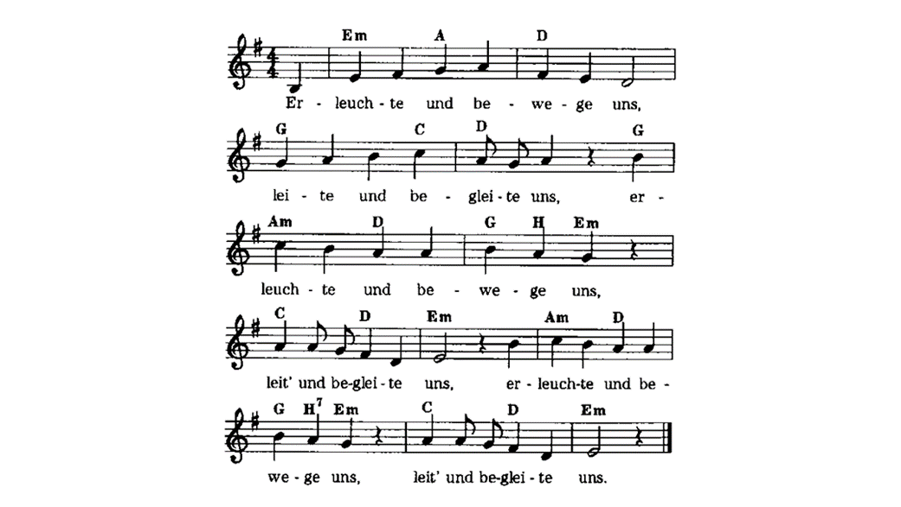

Möglichkeit:
Wenn viele Kinder da sind: Ich weiß was jetzt kommt
https://www.youtube.com/watch?v=yy4b82wCFEA
kleiner liturgischer Gesang insbesondere in großen Gottesdiensten mit Kindern von der Kantorin angestimmt, ruhig ein paar Mal hintereinander

Geschichte/ Anspiel etc.
Möglichkeit:
Es gibt keine Predigt, sondern eine frei erzählte Geschichte, oft symbolisch gestützt – oder mit anderen Elementen gestaltet
Dabei wird darauf geachtet, dass die Kernbotschaft auch für die Großen durchlässig sind – also kein rein Kindergottesdienst! Eher Elementarisierung. Das funktioniert dann auch für Erwachsene und auch für alte Menschen. Das Geschehen spielt in der Mitte der Gemeinde, im Freiraum zwischen den Stühlen, oder vorne möglichst nah an der Gemeinde - gerne in dialogischer Form, gestaltet mit Symbolen.

Erster Teil Geschichte / Impuls / Predigt
Möglichkeit:
Ausgangspunkt ist ein großes Herz mit zwei Seiten eine schwarz, eine golden, zuerst die schwarze Seite zeigen. Vielleicht symbolisch mit einem Tau/einer Kette umwickelt, vielleicht sogar mit einem kleinen Schloss verschlossen ist (ausgeschnitten aus Pappe, kleine Kette, Vorhängeschloss, Schlüssel). Dazu gibt es in einem Korb kleine schwarze Herzen für alle – kopiert. Oder (schwarze) Steine.

Ausgangsfrage: Wodurch verschließen wir eigentlich unser Herz? Was macht unser Herz dunkle und schwer? Fragen, in Dialog gehen.

Das kann dann entfaltet werden jeweils mit einer biblischen Geschichte. Thema wäre Armut, Angst, Zweifel, gebrochenes Herz, Hoffnungslosigkeit – und dann Aufrichtung, Heilung, angesehen und angenommen/geliebt sein, sich aufrichten und das Leben annehmen und leben. Die Sonntage bzw. Andachten/Gespräche würden immer der gleichen inneren Dynamik und Dramatik folgen: Not, Angst und Dunkelheit wandeln sich in Licht uns Klarheit. Das verbindet sich mit den biblischen Bezügen.

Themen der 4 Adventssonntage könnten z.B. sein:

- Magnificat (Lukas 1,46-55) – die Situation vor der Verkündigung (Niedrigkeit, Armut…) und dann angesehen und auserwählt sein. Symbol zum Mitnehmen: Engel

- Ein Engel im Traum: Josef, der zweifelt an seiner Liebe und an der Geschichte und Maria verlassen will (Matthäus 1,20/ Während er noch darüber nachdachte, erschien ihm ein Engel im Traum). Symbol zum Mitnehmen: Eine weiße Feder – Josef findet am Morgen die Feder eines Engelsflügels – und das eben wird leichter.

- Sich gerade machen: Scheinbar weniger weihnachtlich - „Die Heilung der gekrümmten Frau“ (Lukas 13, 10 – 17 krumm gemacht und dann nicht mehr übersehen, sondern gesehen, gerufen, aufgerichtet den eigenen Weg gehen.) Symbol zum Mitnehmen: Ein Herzaufkleber „Schön, dass Du da bist!“ Fass Dir ein Herz und steh zu Dir! Liebe und Mut und gesehen werden und das uns einer das zutraut – alles Herzenskraft. https://www.amazon.de/Geschenkanh%C3%A4nger-Kraftpapier-Etiketten-Juteschnur-Geschenke/dp/B08Q7K6TV6/

- Hell sehen: Die Hirten auf dem Feld verbunden mit Psalm 23 – Dunkelheit und finsteres Tal und dann das Licht, das die Nacht erhellt. Symbol zum Mitnehmen: zB. Herzteelicht, Wachskerze, Glasstein

Thema 1 kurz entfaltet:
Maria, ein ganz normales eher armseliges Leben. Das Magnifikat mit heute verbinden. Es gibt Not und Angst. Und wir haben auch selbst viel davon im Herzen manchmal – Symbol: das dunkle Herz oder ein Korb Steine.

Liturgisch: Steine zu Musik zum Altar bringen oder in die Taufschale ins Wasser gleiten lassen, den Steinen Namen, Worte, Gebete geben, vorlesen und ablegen – in Gottesdiensten vielleicht kürzer, Schweres in die Steine hineinbeten und still zu Musik zum Altar bringen…
In Gesprächskreisen oder in der Seelsorge lässt sich das ausführen

Dazu Musik. zB. leise das „erleuchte und bewege uns“ von denen gesungen, die gerade nicht in Bewegung sind. In großen Gottesdiensten ist es vielleicht zu unruhig, dann werden die Steine einfach zu dem Lied in der Hand „umbetet“.

2. Teil Geschichte / Impuls / Predigt
Damit ist es nicht zu Ende. Mit dem schweren Herzen. Da kommt noch was.
Etwas ganz Neues.
Da geschieht etwas unverhofft, plötzlich, total Überraschend - und alles wird anders.
Ein Ruf, ein Traum, eine Begegnung, ein Licht – wundervoll!
Dazu das „Fürchtet Euch nicht!“ der Engel.
Vielleicht mit allen rufen.
Das schwarze Herz auf die goldene Seite drehen/ Kette/Tau lösen, aufschließen?
Erzählen,
- wie der Engel Maria die Botschaft bringt und sie ihr Loblied singt.
- wie Josef von einem Engel träumt und bei seiner Liebe bleibt.
- Jesus die verkrümmte Frau sieht und ruft und sie aufsteht und geht und sich aufrichtet.
- Die Hirten auf dem Feld die Engel hören und das Glorie und aus Furcht und Dunkelheit neue Hoffnung wird.

Lied zum Thema
Magnifikat (Taize)
O Heiland, reiss die Himmel auf EG 7
Manchmal drehen sich gewohnte Dinge einfach um
Menschenkinderleider 2,72
Von der Zärtlichkeit Gottes
Von der Zärtlichkeit Gottes, Menschenkinderlieder 2, Lied 11
https://www.youtube.com/watch?v=UBjy8ai139A

Behutsam will ich dir begegnen
Dir zeigen: Du bist nicht allein
Ein Engel Gottes wird uns segnen,
als Licht an unserer Seite sein

Mit Sanftmut will ich dich berühren,
dich stärken aus der großen Kraft;
wir werden Gottes Güte spüren,
die Leben und Vergeben schafft.

Mit Liebe will ich dich umhüllen,
dich streicheln voller Zärtlichkeit;
und Gottes Geist wird uns erfüllen hier,
heute und für alle Zeit.

T: Eckart Bücken, M: Thomas Quast, aus: Unser Traum ist der Weg, 1991 © alle Rechte im tvd-Verlag, Düsseldorf
https://www.youtube.com/watch?v=FVw4vOof1xk

Einladung zum Kerzengebet – Teelichte werden mit/zu den Steinen auf den Altar getragen. Segnung, Tauferinnerung möglich

Die Gemeinde wird eingeladen, sich Teelichte aus den zB. auf den Altarstufen bei der Osterkerze bereitgestellten Körbchen zu nehmen und mit einem eigenen stillen Gebet zum Hochaltar zu bringen. Auch ein Korb mit Steinen (Sakristei) kann dazu gestellt werden – hier schon zuvor geschehen - Menschen können symbolisch für belastende Dinge einen Stein auf dem oberen Altar ablegen.
Bisweilen, insbesondere nach Taufen, wird in diesem freien Teil auch eine Tauferinnerung am Taufbecken angeboten, oder andere Elemente, die in Zusammenhang mit dem Thema stehen – wie Danksagungen oder bitten auf Pappsterne oder ausgeschnittene Äpfel (Erntedank) zu schreiben und aufzuhängen etc…)

Musik / Lied / O komm du Morgenstern EG 19 / Die Nacht ist vorgedrungen EG 16

Abkündigungen und dazu möglicherweise die Einladung, am Ausgang den Engel mitzunehmen – vielleicht, um ihn weiter zu verschenken mit einem Bild, einer guten Botschaft?! Oder die anderen Symbole: Feder, Kerze, Anhänger: Schön, dass Du da bist!

Segen (vom oberen Altar)
Musik

Autorin: Melanie Kirschstein.

